**浙江工业大学**

**实验室安全知识竞赛平台操作指南**

**一、注意事项**

1、线上初赛时间：2022年11月10日至2022年11月20日全天开放，由各学院自主安排。

2、理论考试仅有1次答题机会，未在各自学院要求的考核时间内提前进入作答的考生，不予重置答题次数。

3、理论赛题由判断题、单项选择题和多项选择题组成，共计100道。考试时间为40分钟，满分100分。

**二、考试流程**

1. 浏览器使用**火狐、谷歌**或**360浏览器极速模式**运行，打开平台链接：<http://www.oberyun.com/zjgydx>

2、在登录页输入账号、密码登录平台（账号密码与安全准入培训一样）

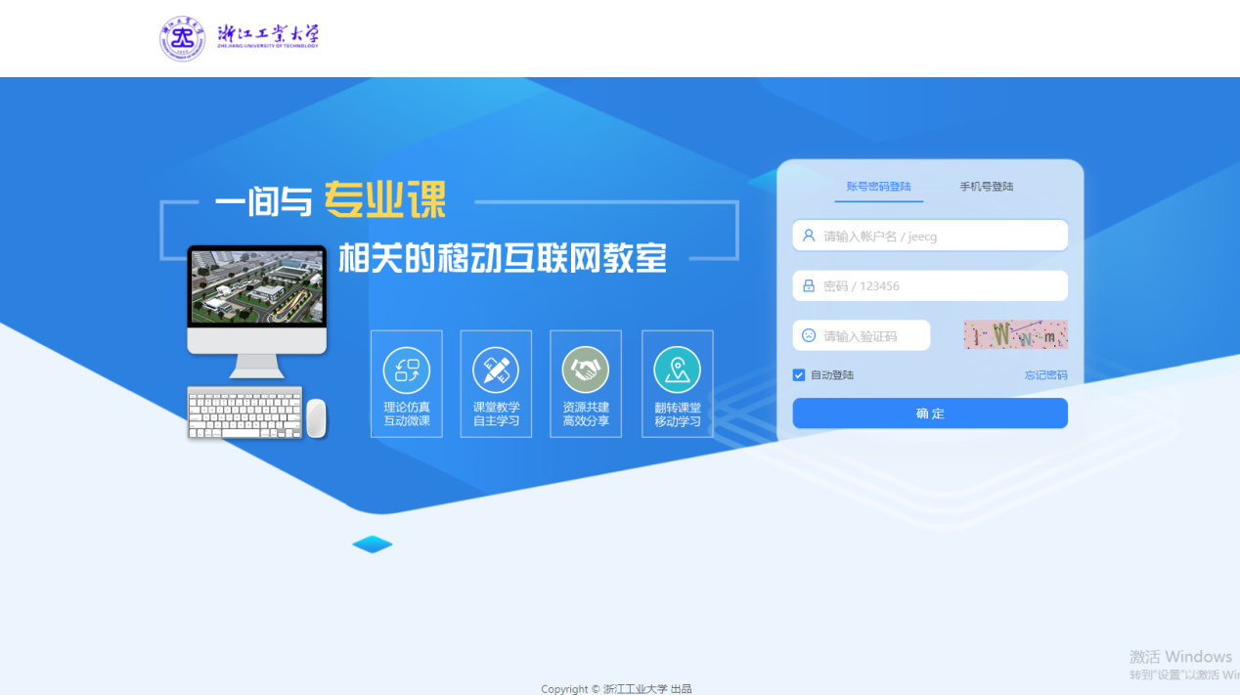

登录页

3、登录后进入平台首页，点击【知识点学习】，即可进入安全准入考试课程。

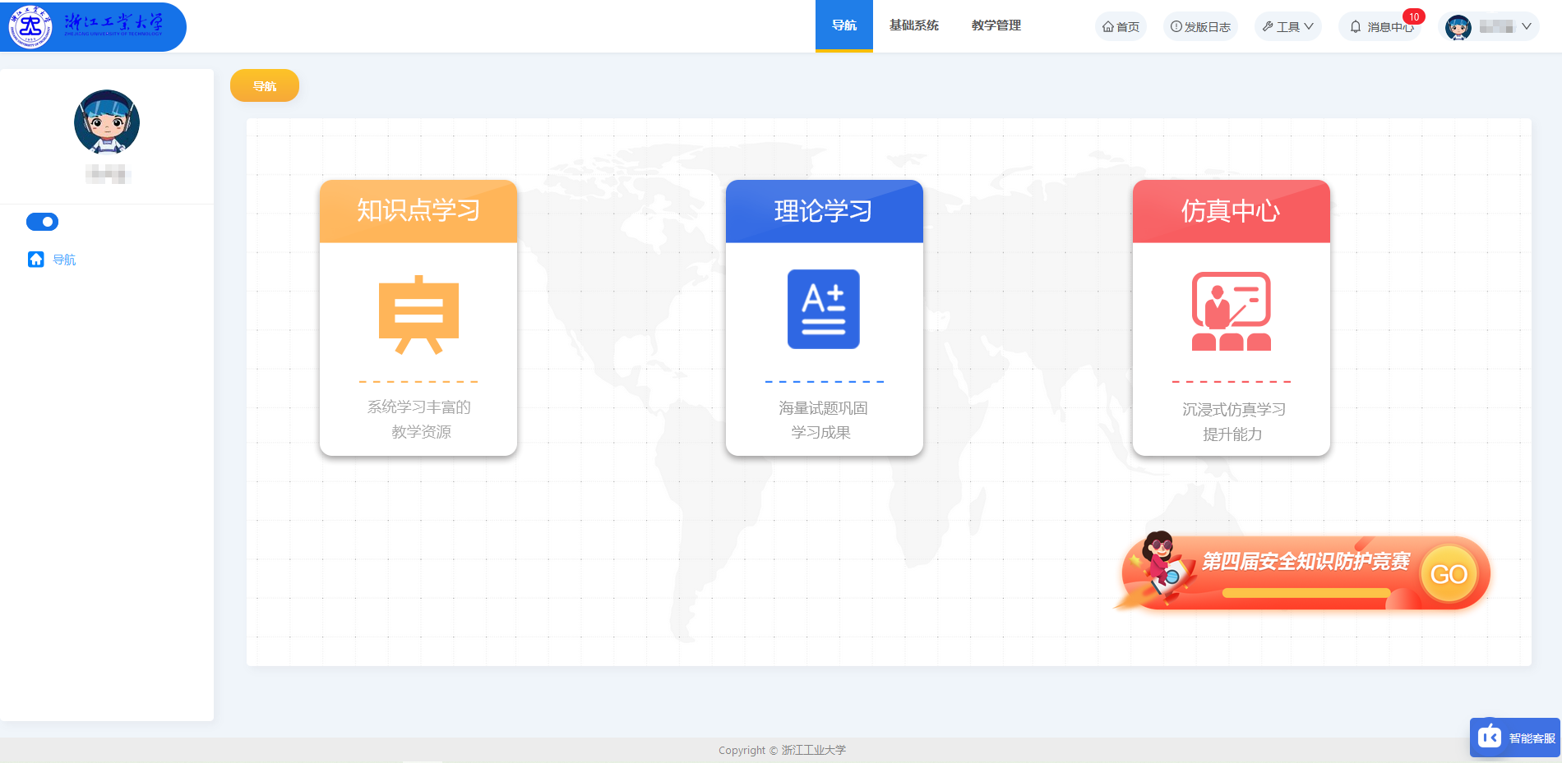

平台首页

4、 安全准入考试课程分为三门（红色框内），分别为“文科类”知识竞赛学院预选赛、“理工类”知识竞赛学院预选赛、“大化类”知识竞赛学院预选赛，大家按照自己专业选择合适课程进行学习。

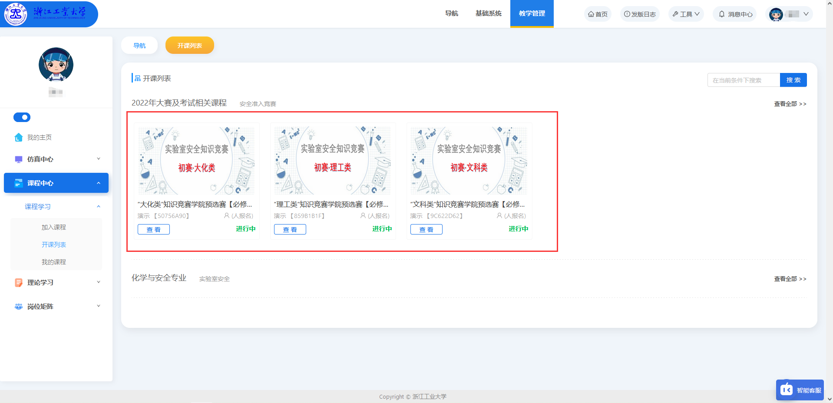

开课列表页

5、 以“文科类”知识竞赛学院预选赛为例，学生点击【查看】键，即可进入课程。点击【开始学习】，即可进入课程内容界面。

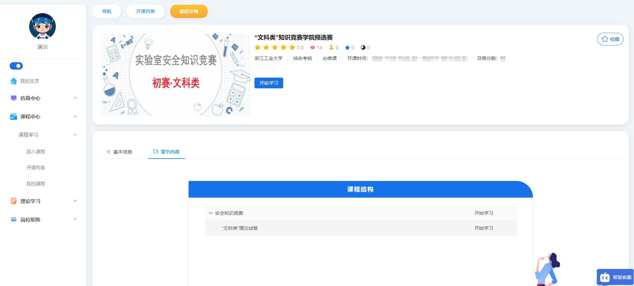

课程内容页

7、 在章节列表中，点击【“文科类”理论试卷】，即可进入理论试卷章节。点击【开始答题】，即可进行理论考试。试卷完成后，点击右上角【交卷】，即可交卷。

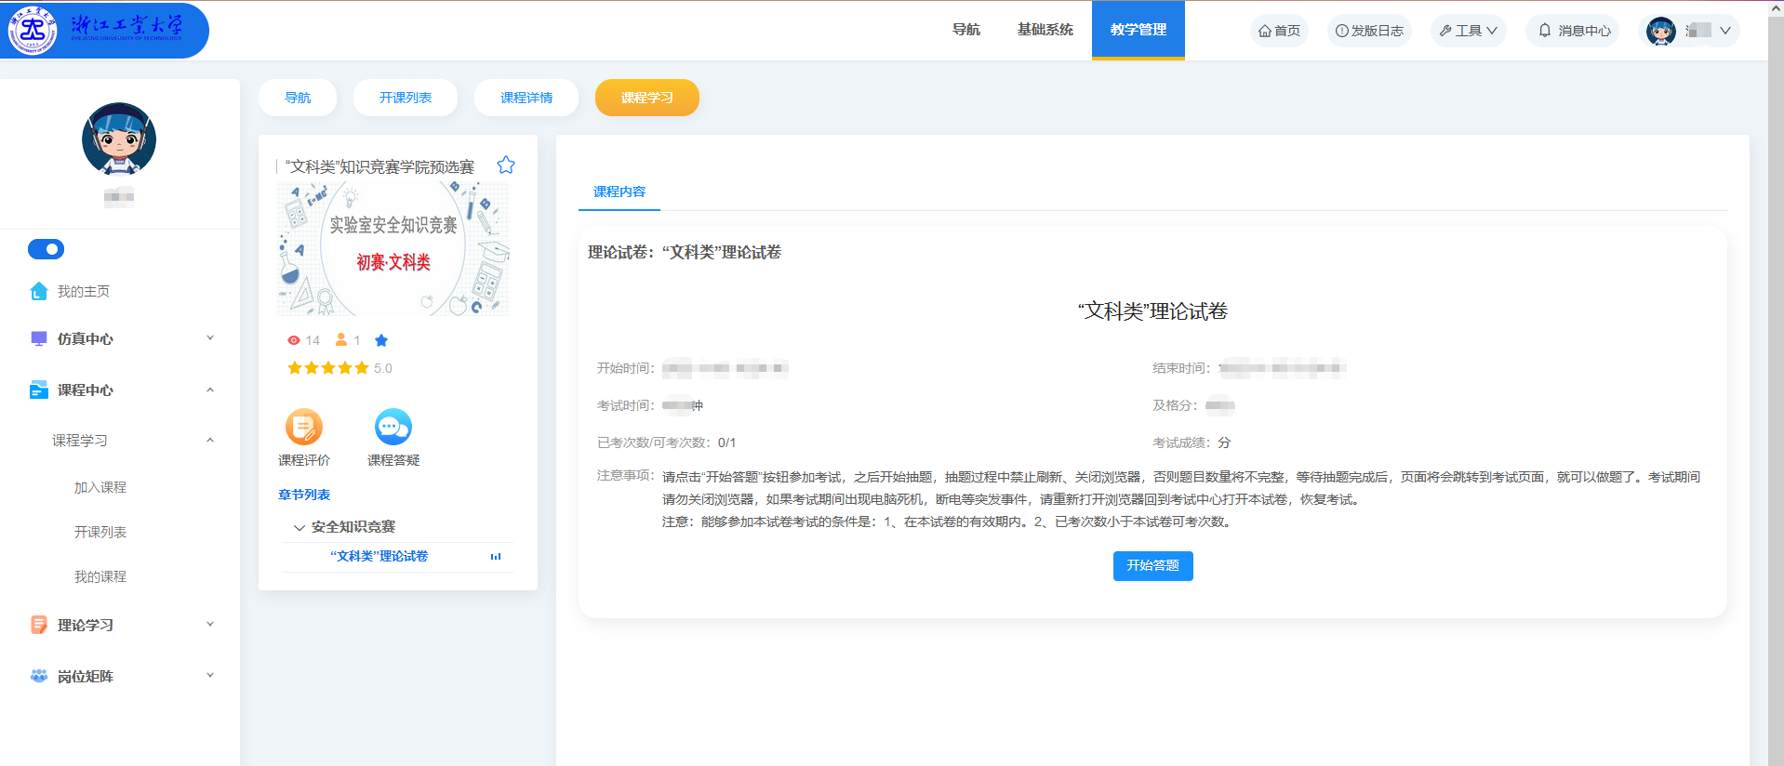

安全理论题章节

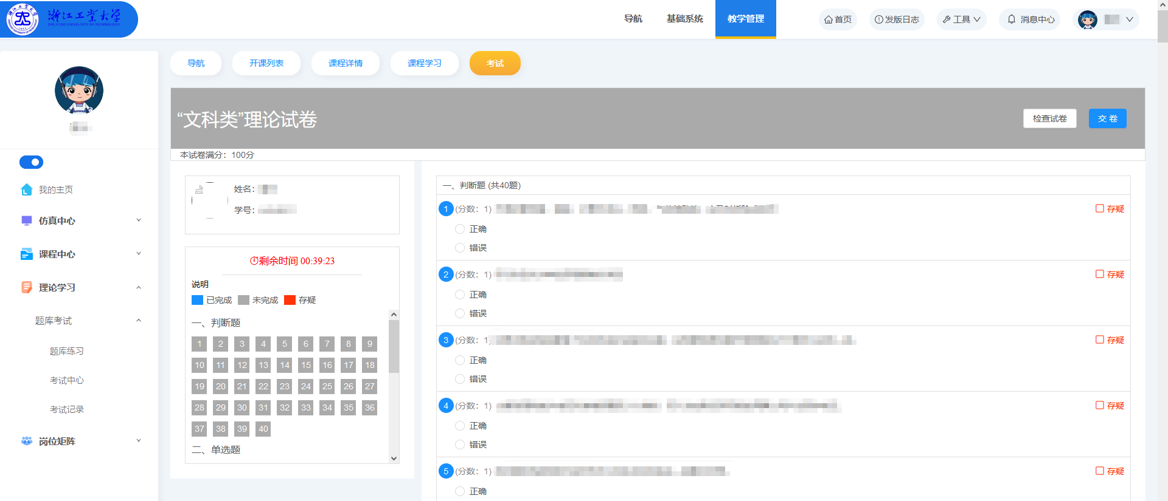

试题界面